Круглый стол
«Секреты увлекательного занятия» (Вариативные формы организации музыкальной деятельности детей дошкольного возраста)
Присутствовало: 46 человек
Красильникова Д. С. (МДОАУ № 121)
«Развитие музыкально-творческих способностей детей через театрализованную деятельность с элементами фольклора»

Театральная деятельность - это самый распространенный вид детского творчества.
- Она близка и понятна ребенку, глубоко лежит в его природе и находит свое отражение стихийно, потому что-то связана игрой.
- Всякую свою выдумку, впечатления из окружающей жизни ребенку хочется воплотить в живые образы и действия. Входя в образ, он играет любые роли, стараясь подражать тому, что видел и что его заинтересовало и получая огромное эмоциональное наслаждение
- Еще одним пунктом актуальности данной темы является коммуникация. Своевременно сформированный и полноценный навык общения – один из видимых признаков правильного развития дошкольника. Без навыка невозможно успешное общение, как со сверстниками, так и со взрослыми.

Моя задача как музыкального руководителя состоит в том, чтобы развить у детей общую музыкальность, которая будет фундаментом, почвой для развития музыкально – творческих способностей. Важным условием является отбор методов и приёмов, способствующих развитию творчества.
Новые подходы к музыкальному образованию требуют использования наиболее эффективных педагогических технологий в развитии музыкальных способностей детей.
В основе инновационных технологий музыкального воспитания детей лежит коллективная деятельность, объединяющая: пение, ритмизированную речь, игру на детских музыкальных инструментах, танец, импровизированное движение под музыку, озвучивание стихов и сказок, пантомиму, импровизированную театрализацию.
Анализируя собственный опыт, я пришла к выводу, что система проведенной работы оказалась эффективной. На протяжении этих трех лет дети показывали свои достижения на праздниках, развлечениях, в театрализованных постановках. Их выступления отличались ярким, уверенным артистическим исполнением. Я, как педагог, занимаясь развитием творческих способностей детей средствами театрализованной деятельности с элементами фольклора, получаю удовольствие, радость от самого процесса совместной творческой деятельности.

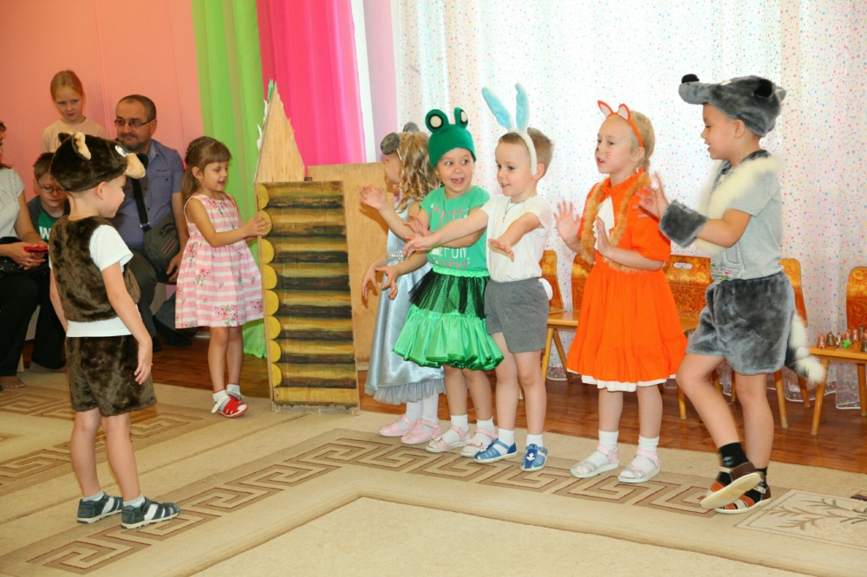

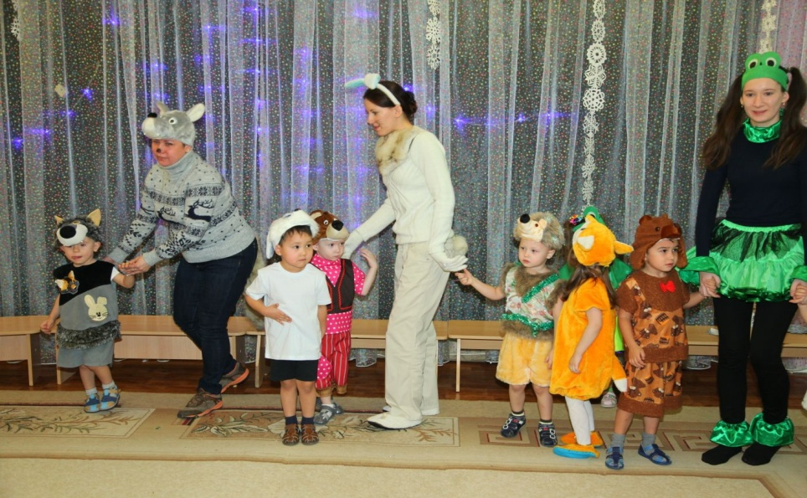
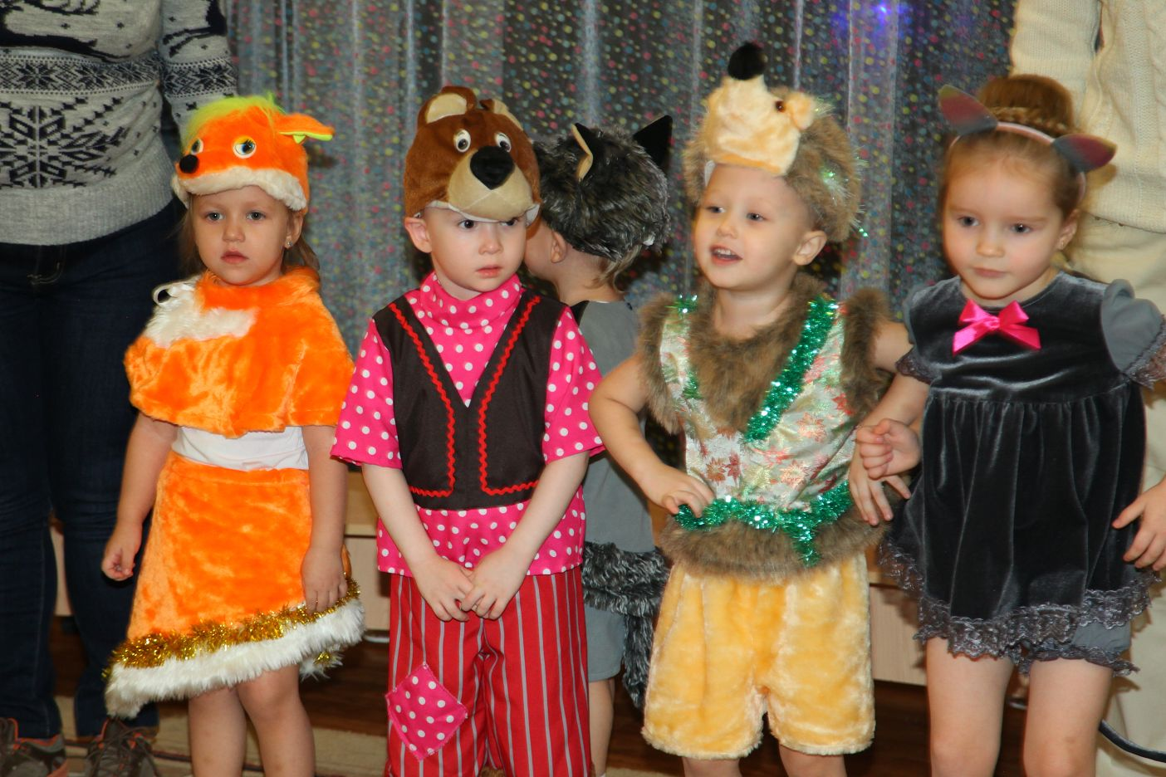

Фролова И. А. (МДОАУ № 65)
«Организация музыкальной РППС как средство художественно-эстетического развития дошкольников»

Одним из эффективных средств художественно-эстетического развития детей дошкольного возраста является развивающая предметно-пространственная среда ДОУ.
В соответствии с требованиями ФГОС ДО – РППС должна:
- обеспечивать максимальную реализацию образовательного потенциала пространства,
материалов, оборудования для развития детей;
- должна соответствовать возрастным особенностям детей;
-быть содержательно-насыщенной, трансформируемой, полифункциональной, вариативной, доступной и безопасной.
………………………………………………………………………………………

При знакомстве с опытом работы образовательных учреждений мы можем заметить:
-однообразие РППС и ограниченность её содержания;
-отсутствие средств, позволяющих детям самосовершенствоваться в освоении видов деятельности художественно-эстетического развития;
-недостаточно объектов, отвечающих интересам дошкольников.

Эти факты говорят о затруднении в развитии мотивационного поля взаимодействия детей, не позволяющие максимально реализовать возможности РППС в качестве фактора развития художественно-эстетических интересов.
……………………………………………………………………………………

Музыкальную РППС можно представить в виде схемы, где отображены все её составляющие. Это:
- оформление музыкального зала;
- образовательная деятельность;
- самостоятельная игровая деятельность детей;
- работа с педагогами;
- работа с родителями.

КАБИНЕТ МУЗЫКАЛЬНОГО РУКОВОДИТЕЛЯ

- это то место, где планируется музыкальная деятельность;
- где находится методическая литература музыкального руководителя и методические рекомендации к организации воспитательно- образовательной работы по музыкальному развитию детей в ДО;
- размещаются музыкальные инструменты;
- музыкально-дидактические пособия;
- аудиовизуальные пособия и оборудование;
- атрибутика и костюмы.

РППС будет эффективным средством художественно-эстетического развития детей в музыкальной деятельности, если:
1. отвечает требованиям ФГОС ДО;
2. соответствует возрастным особенностям детей;
3.образовательное пространство обеспечивает все виды муз. деятельности;
4.создаются условия для самостоятельной муз. деятельности в домашней обстановке.

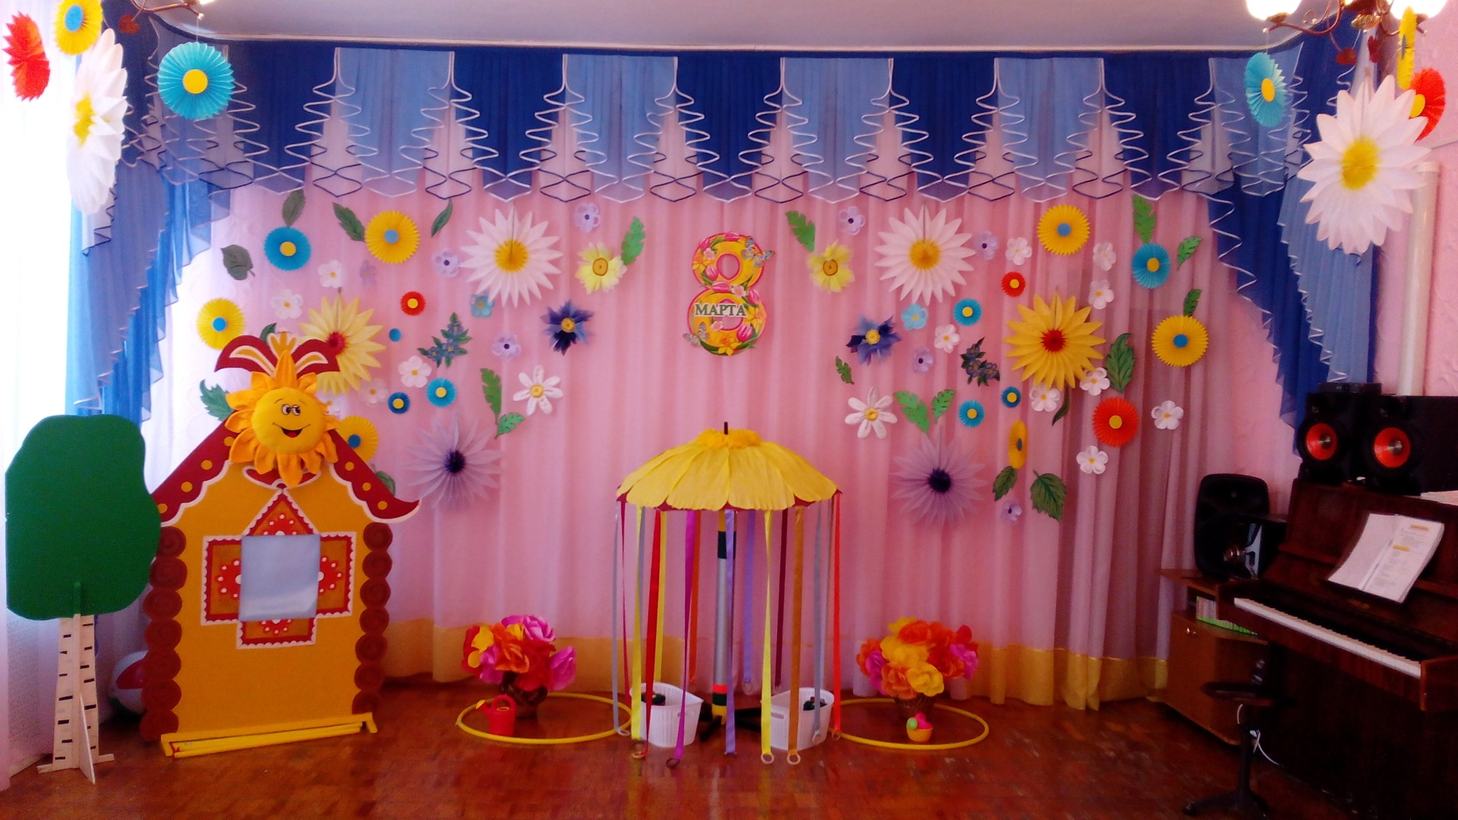

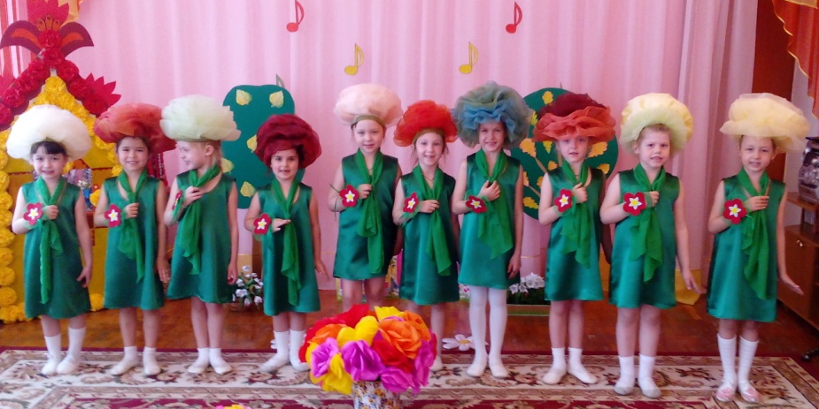

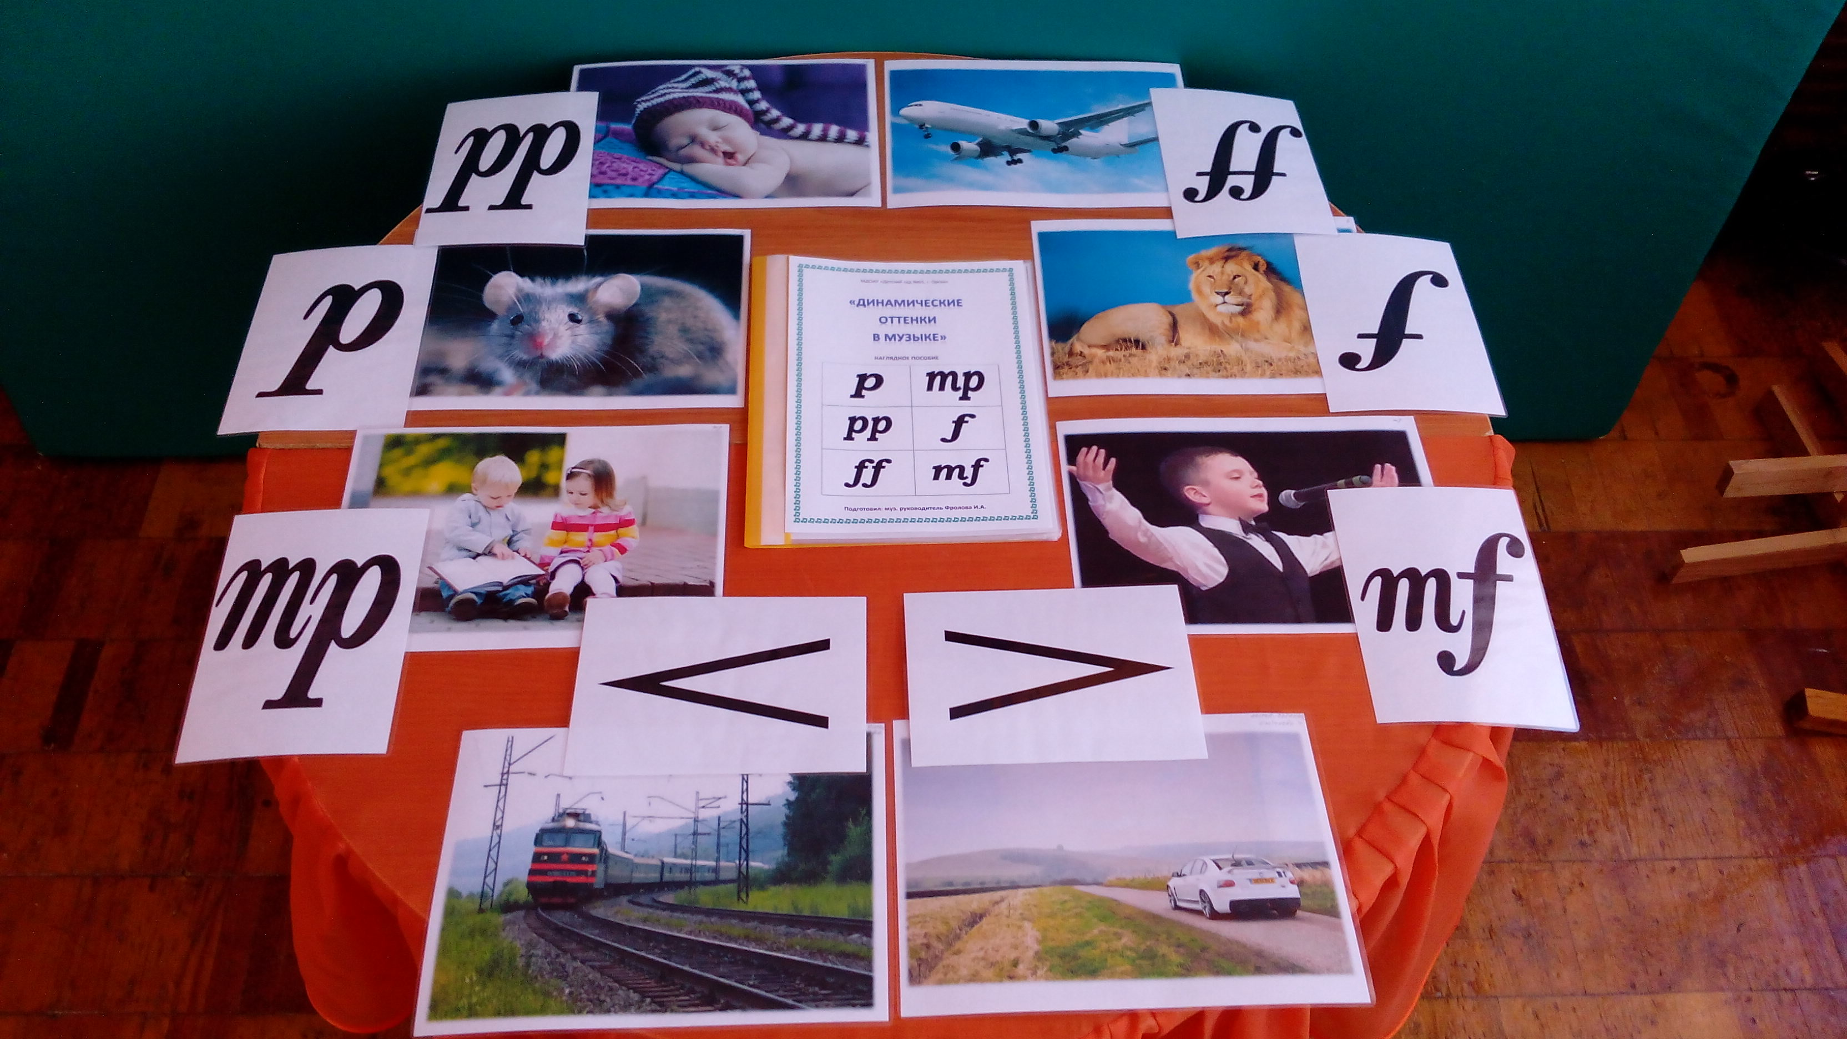

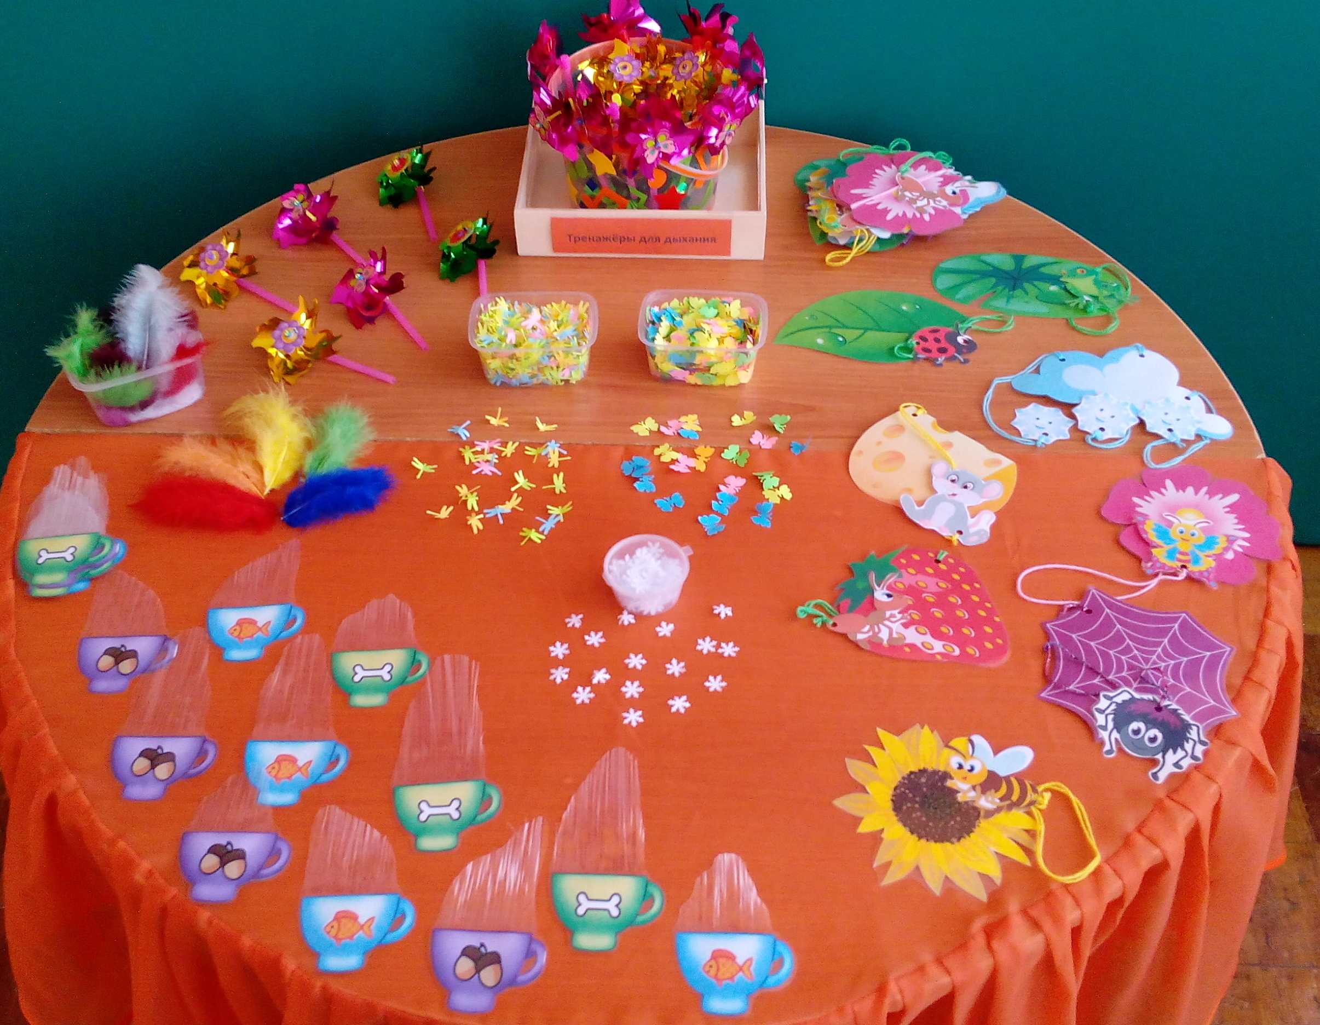

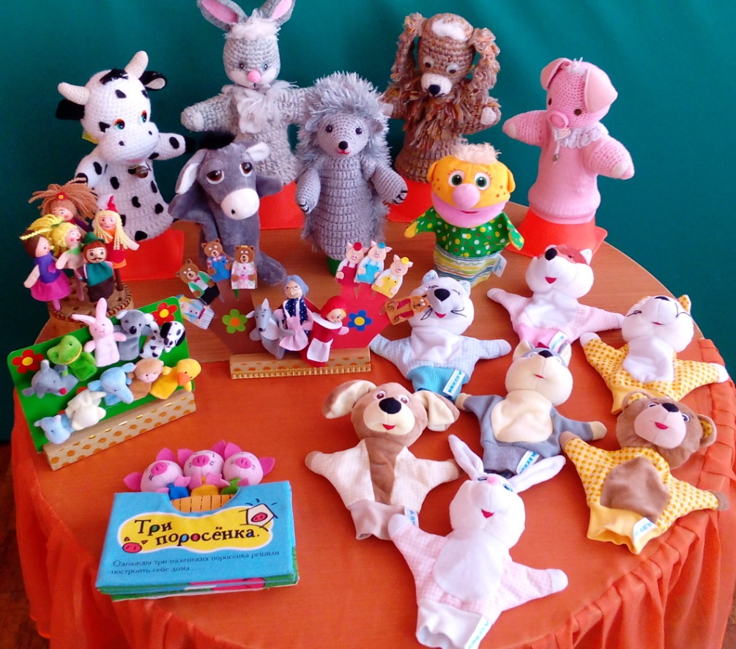

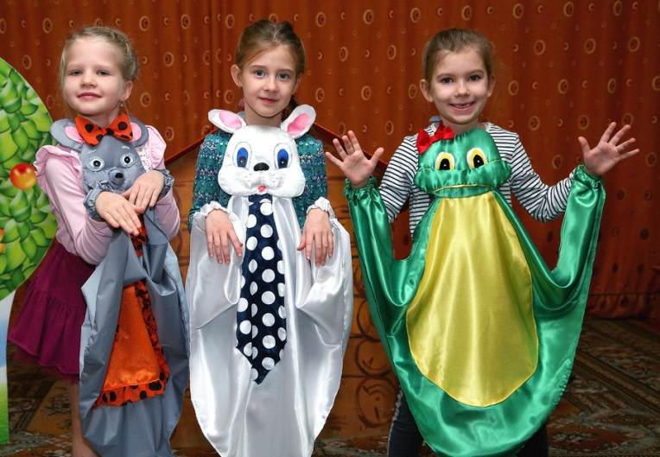
Зубашова С. С. (ГКУЗ "Орский специализированный дом ребёнка")
"Музыкотерапия, как средство психокоррекции эмоциональных нарушений у детей раннего возраста специализированного дома ребёнка"

В психо-коррекционной работе с детьми одним из наиболее главных методов является музыкотерапия, которая строится на подборе необходимых мелодий и звуков, с помощью которых можно оказывать положительное воздействие на детский организм. Такой метод дает возможность применения музыки в качестве средства, корректирующего состояние ребенка: снятие напряжения, повышение эмоционального тонуса , а также может за считанные минуты взбодрить, повысить настроение. (Список музыкальных произведений для коррекции психоэмоциональной сферы указан в буклете.) Применение музыкотерапии в музыкальных занятиях для выравнивания психо-эмоциональной сферы у детей стало целью моей работы.
Цель реализую в следующих задачах:
- Воспитывать эмоциональную отзывчивость на художественный образ, культуру слушания музыкальных произведений,.
- Развивать у детей музыкальный вкус через слушание музыки, пение и подпевание , музыкально-ритмические движения.
- Пробуждать у детей средствами музыки потребность в творческой деятельности
Для решения поставленных задач, занятия по музыкотерапии планирую по следующей схеме: 1.Разминка: двигательные и ритмические упражнения. 2. Основная часть: восприятие музыки через пение М.Р. и в аудиозаписи, исполнение танцевальных движений, театрализованные игры, игра на шумовых инструментах: используются духовые инструменты (свирели, игрушечные дудочки, губные гармошки, при слабой мелкой моторике пальцев - клавишные инструменты -игрушечное пианино или детский синтезатор). ( хочу сказать что дети приходят к нам и впервые встречаются с муз. инструментами, бывает сложно уговорить ребенка взять бубен или надеть шапочку или маску на голову во время театрализации, просто нужно выждать время когда ребенок сам проявит интерес и будет повторять за другими детьми) 3. Релаксация. При эмоциональных проблемах, для снятия стресса (некоторые дети очень болезненно адаптируются, услышав веселую музыку начинают плакать,) и вот здесь мы прослушиваем музыку для релаксации и медитации, а также записи шумов природы (звуков моря, леса, дождя и др.).
Для того, чтобы дать ребенку возможность реализовать себя в движении с помощью музыки, использую следующие методы и приемы:
- наглядно-слуховой (лично сама: показ движений и исполнение песен);
- наглядно-зрительный (картины, рисунки, цветные карточки, совместное исполнение движений. Карточки «громко-тихо» на динамическое восприятие музыки, т.к. дети не всегда понимают словесно и по картинке проще соориентироваться, карточки «Быстро- медленно»- лошадь- черепаха . Карточки на тембровое восприятие музыки «найди какой инструмент звучит».)
- свободный, непринужденный (ребенок самостоятельно выполняет движения); Методы, как правило, подбираются индивидуально, с учётом того, что группы детей разновозрастные ( есть семейные одному ребенку 1год2 мес. другому 2года 3 мес.)

